به نام خدا

تغییرات دیتا بیس

۵ اسفند ۹۲- ـ آقای نصیری فرد
در جدول App_Action فیلد IgnoreOwner بصورت بولین اضافه شد
- بصورت پیش فرض مقدار آن false است.
- این مقدار در ویوی تنظیمات اکشنها ست می شود تا برای یک اکشن خاص اگر لازم است کلا بحث owenship ندیده گرفته شود آنرا true کنیم. مثلا در بحث ارسال تکلیف با اینکه صاحب تکلیف مدیر یا مدرس است اما آنها قرار نیست تکلیف سابمیت کنند. لذا این بولین را در چنین شرایطی true می کنیم.

10 اسفند ۹۲- ـ یوسفی
جدول Grade به GradeType تغییر یافت و جدول Grade با فیلدهای جدید ایجاد شد.

17 اسفند ۹۲- ـ یوسفی
درorm جدول assignment فیلدهای startDate و endDate و topicsوgrade و attachmentوguidو حذف شد.
در orm جدول grade فیلدهای MinGrade و MaxGradeو Typeو CourseId حذف شد.
در جدول گرید فیلد gradeValue به float تغییر یافت.
در مورد نمره دادن به فعالیتهای مختلف قرار شده است که همه آبجکتها از یک جدول واحد به نام Grade استفاده کنند که هم اکنون موجود است. لذا لازمست جدول گرید مخصوص پستهای فروم پاک شوند و در کد فروم از همان جدول استفاده شود.

در جدول هایassignment وforum فیلد type چیست؟

18 اسفند ۹۲- ـ یوسفی
برای نمایش نمره در ویوی بعد از گرید برای اینکه edit نمره را به صورت مستقل انجام دهیم و دوباره آن را به کاربر نشان دهیم یک کنترلر برای گرید تعریف کردیم که action ویرایش در آن وجود دارد.مشکل اینجاست که بعد از ذخیره کردن دوباره نمیتوان ویوی edit را به کاربر نمایش داد.

19 اسفند ۹۲- ـ یوسفی
Validation - روی textboxfor در فرم ajax چگونه انجام میشود؟
-متد onSuccess در فرم ویرایش نمره کار نمیکند،میخواهیم ویوی getOneGrade صدا زده شود.در حال حاضر ما در action مربوط به edit ویوی getOneGrade را صدا زده ایم.
- فلسفه bpr ها چیست؟

20 اسفند ۹۲- ـ یوسفی
سوال:معلم میتواند در یک درس به عنوان دانشجو ثبت نام کند؟
در اینصورت در تابع permission مقدار true برای action post submission برگردانده میشود و معلم هم میتواند تکلیف را submit کند.
لطفاً تغيرات رو با اسنپ شاتس از جداول ديتا بيس نشان بدين. ممنون :)

ePezhman
20th Esfand
Added Email Table 1.
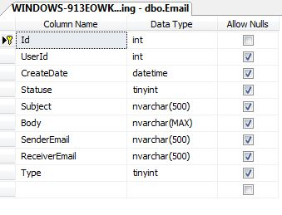
2. Edited some fields , can't remember now!

3.Added IsFirstTime To Aapp_User

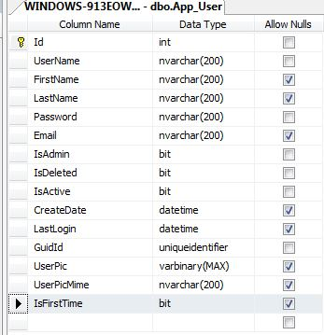

-25 اسفند ۹۲- ـ یوسفی
دکمه close در فرم EditAssignmentSubmission کار نمیکند.در صورتی که متد onsuccess آن درست کار میکند.

ePezhman
25th Esfand

4.Added ReturnBlankIfNotAllowed To Aapp_Action
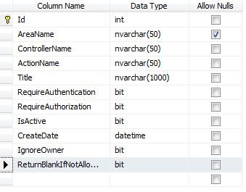

17 فروردین 93 ـ یوسفی
فیلد ReturnBlankIfNotAllowed برای چه منظوری اضافه شده است؟ آیا برای آنست که اگر یک اکشن لینک بوت استرپی داریم (که نمی توانیم بصورت اجاکسی آتورایز بودنش را چک کنیم) با ست کردن این فیلد از نمایش آن جلوگیری شود؟ مثلا ما دیدیم که دکمه های افزودن یک تالار یا یک تکلیف الآن با این تنظیم به دانشجو نشان داده نمی شوند.

18 فروردین 93 ـ یوسفی

باگهای آتورایزکردن اکشنها
در فرم هایی که اکشن های ذخیره و حذف فایل را داریم اگر این دو اکشن را برای نقش های مدیر و معلم authorize کنیم ، دانشجو دیگر نمیتواند فایل را ذخیره یا حذف کند. اگر هم authorize نباشد با وارد کردن آدرس اکشن در url هر کسی میتواتد این دو عمل را انجام دهد.
در مورد component tag میخواهیم هر شخصی فقط object های خودش را ویرایش یا حذف کند، برای اینکار اگر اکشن tag را authorize کنیم دیگر دکمه tag کلا دیده نمیشود. راه حل شما چیست؟
دکمه های حذف ویرایش و نمایش در learningGroups از نوع ImageActionLinkBootstrap هستند وقابل authorize شدن نیستند.راه پیشنهادی ما اینست که فرم ها به جای popup به صورت ajax نمایش داده شود تا بتوان آتورایزبودنشان را چک کرد و اگر اتورایز بودند نشان داده شوند.

باگ فروم
در forum discussion نام ایجادکننده مباحثه لازمست نشان داده شود.

19 فروردین – عروجی
برای دیتابیس لوکال با اکانت epezhman و رمز Master68 وارد شویم.
خانم یوسفی: در بک لاگها موارد زیر نیازمند تکمیل هستند:
- Assignment module
- User interfaces in English and Persian

20 فروردین 93 ـ یوسفی
جدول UserKnowledgeProfile اضافه شد
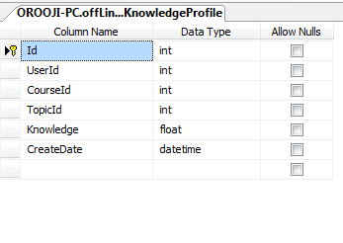
جدول UserSoActProfileاضافه شد
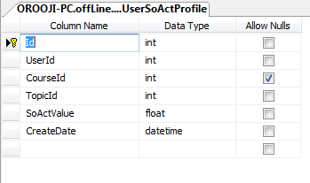

جدول ResourcePopularityModelاضافه شد
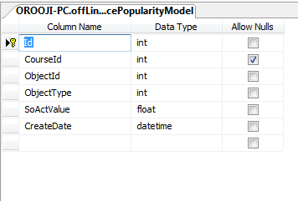

ePezhman
20th Farvardin

1.Added Table Survey
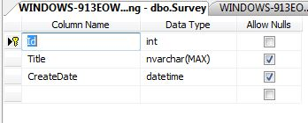

2. Added Table SurveyAnswer

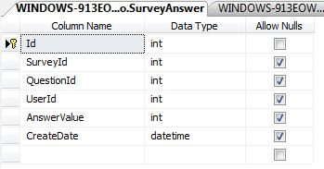
3.Added Table SurveyUserSummary

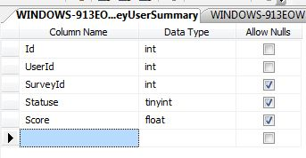

4.Added Field IsRead to Table ObjectStream
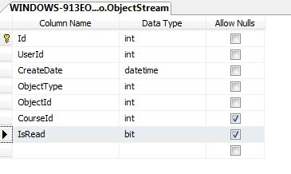

23 فروردین 93 ـ یوسفی

نام جدول ResourcePopularityModel به ContentPopularityModel تغییر یافت.

24 فروردین 93 ـ یوسفی
-در جدول UserSoActProfile فیلدهای CourseIdوtopicId باید nullable شوند.
- مقادیر like و dislike در چه جدولی ذخیره میشوند؟
- چرا در صفحه my courses فقط resource ها را میتوان دید؟با اضافه کردن فیلدisread تغییری در db باید انجام شود؟

ePezhman
24th Farvardin
1.Added Field UserId to Table Tag

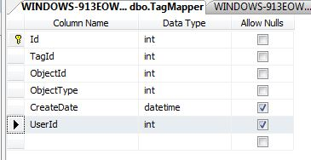

2.Added Field UserId to Table TagMapper

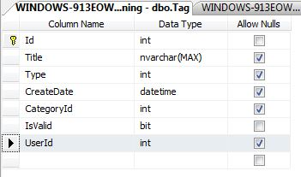

25 فروردین 93 ـ یوسفی
روی vote در comment چگونه مشخص کنیم comment مربوط به چه آبجکتی است؟
در جدول UserknowledgeProfile فیلدهای CourseIdوtopicId باید nullable شوند.

ePezhman
28th Farvardin

1.Altered Table App_Action

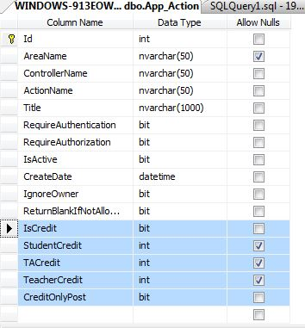

2. Added Table App_ActionEvaulation

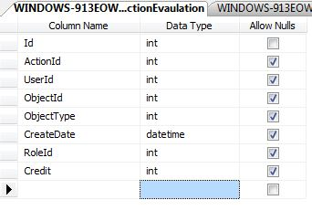

4 اردیبهشت 93 ـ یوسفی

فیلد CreditValue به جدول objectstream اضافه شد.

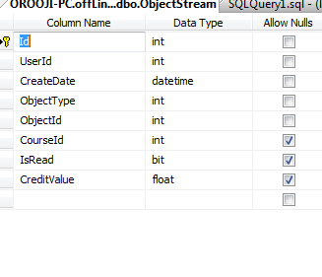

6 اردیبهشت 93 ـ یوسفی

- فیلد CreditValue از جدول objectstream حذف شد.
- فیلدهای KnowledgeCreditValue و InterestCreditValue به جدول objectstream اضافه شدند.

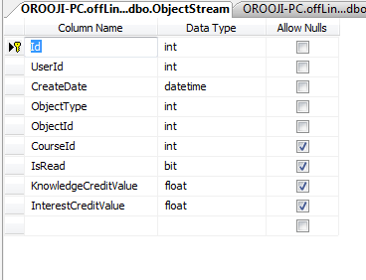
- برای نشان دادن محتواها بر اساس ارزششان دو تب به منوی بالا(gettoplinks) اضافه شد،برای نشان دادن این محتواها در متد GetCourseResources به جای صدا زدن getAllBackBones یک متد دیگربه نام GetCreditBackbone صدا زده شده است . به جای این کار میخواستیم در همان متد getAllBackBones این موضوع را پوشش بدهیم ولی groupby که روی result در این متد صدا زده میشود نتایج درستی به ما نمیدهد.

ePezhman
28th Farvardin

Altered Table App_ActionEvaulation

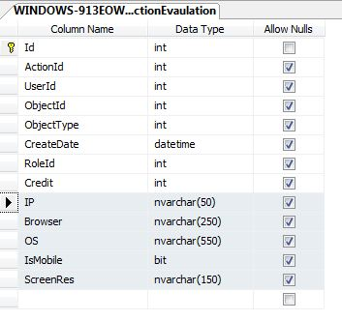

ePezhman
25th Ordibehesht
1. Added CountOfQuestions to Survey
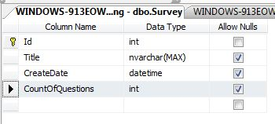

ePezhman
4th Khordad
1. Added SubmitDate to SurveyUserSummary
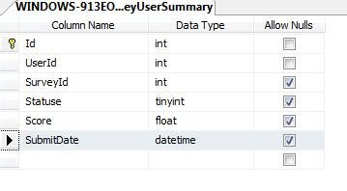
FK?

ePezhman
5th Khordad
1. Added Body to Grade
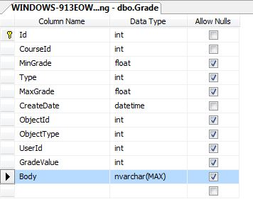

ePezhman
10th Khordad
1. Added ReadDate to ObjectStream
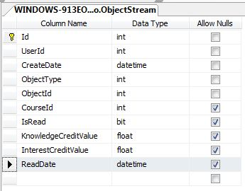

2. added Table UserActSummary
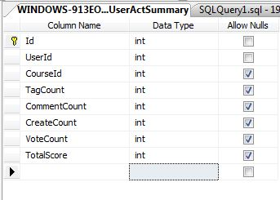

ePezhman
13th Khordad
1. Added BeginDate and EndDate to UserActSummary
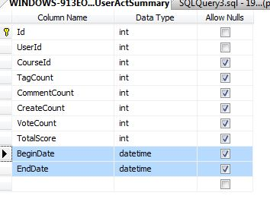

ePezhman
15th Khordad
1. Added Boomark and InNotification and InEmail to App_Action

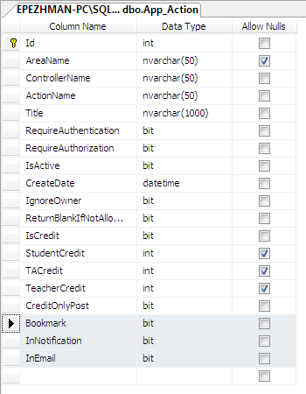

ePezhman
17th Khordad
1. Added GradeOwnerId and ParentObjectId and ParentObjectType to Grade

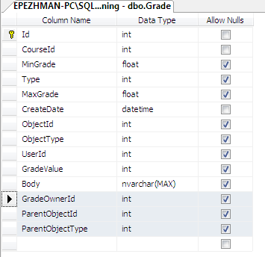

ePezhman
23th Khordad
1. Added AssociatedObjectId and removed AssociatedObjectId to App_Action

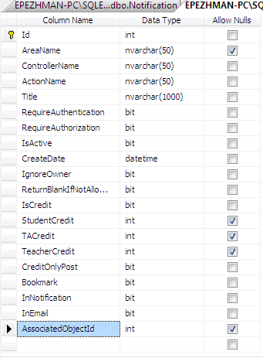

2. Added SeenDate to Notification

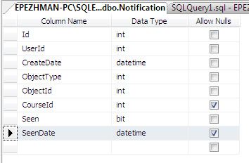

3. Added DoesNotHaveDAL to App_Action
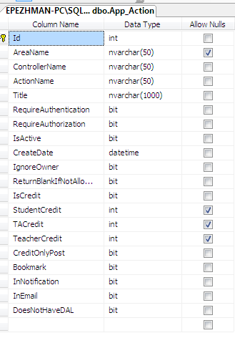

4. Added Table NotificationEmail
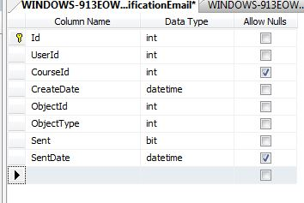

ePezhman
23th Tir
1.Removed Recipients, Subject from MessageThread table
2. changed UserId name to OwnerUserId

3.Updated Message Table fields to this:

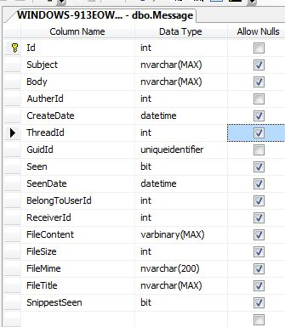
4. Added table MessageContact
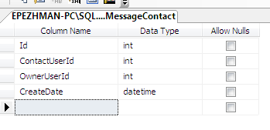

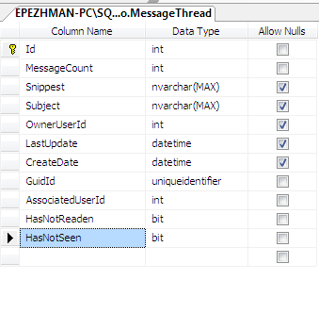

Pezhman
23th Mordad
Added Readen to Notification

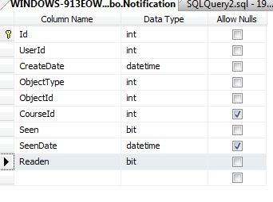

Pezhman
23th Mordad
Add App_UserProfile
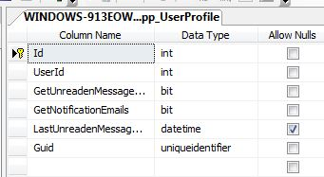

Added EmailRecord

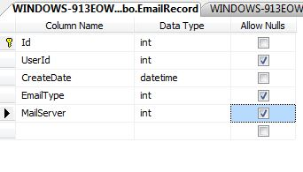
added ProfileId to app_user

Added these to course

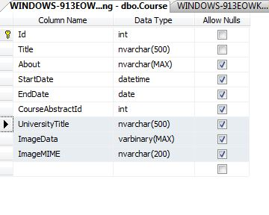
Added these to ObjectStream

